Тема 4. Создание программных фрагментов в MathCad
Краткие теоретические сведения
Система MathCad позволяет создавать программные фрагменты для вычисления алгоритмов, которые нельзя реализовать базовым набором средств и методов Mathcad.
Программный фрагмент можно использовать в операторе «=» или в правой части оператора «:=». Слева в операторе «:=» может находиться либо переменная, либо пользовательская функция.
Программный фрагмент состоит из строк программы, каждая из которых может содержать операторы программы.
Для создания программного фрагмента используется панель программирования, кнопки которой имеют следующее назначение:
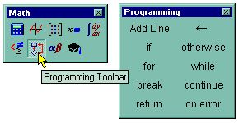 | Add Line - создание и расширение программного фрагмента;  ← - оператор внутреннего локального присваивания.  if - оператор условия.  for - оператор цикла с заданным числом повторений.  while – оператор цикла с предусловием.  оtherwise - оператор "иначе", обычно используется совместно с if для выполнения действий в случаи невыполнения условия.  break - оператор прерывания работы программного фрагмента.  сontinue - оператор продолжения работы цикла после прерывания.
Ниже приведен общий вид операторов программного фрагмента, рассмотрены правила их выполнения.
Общий вид оператора if:
выражение if условие
Порядок выполнения: если логическое выражение, стоящее в условии, истинно, то вычисляется выражение, стоящее слева от оператора if.
Общий вид for :
for Var ∈ Nmin .. Nmax.
Nmin .. Nmax – диапазон изменения переменной цикла, организуется по правилам формирования дискретных переменных.
Порядок выполнения: переменную цикла Var изменяет свое значение в пределах от Nmin до Nmax с шагом 1 или -1, при каждом новом значении переменной цикла выполняется рабочая часть цикла.
Общий вид while:
while условие
Рабочая часть цикла записывается на месте шаблона
Порядок выполнения: рабочая часть цикла выполняется до тех пор, пока логическое выражение, стоящее в условии, истинно.
Результаты работы программного фрагмента передаются следующим образом: во внешнюю вычислительную область из программного фрагмента передается значение последнего выражения, вычисленного в программном фрагменте или значение переменной, имя которой записано в последней строке программы.
На рисунке 2.4.1 приведены примеры программных фрагментов. Из примера 1 видно, что программный фрагмент, реализующий линейный алгоритм, может заканчиваться оператором «=», а может быть присвоен переменной, например, k. Программный фрагмент может участвовать при создании пользовательской функции, например, y(x), которая затем вычисляется при конкретном значении ее аргумента, например, 3. Внутренние переменные программного фрагмента являются неопределенными вне его, например, переменная z, которая использовалась в программном фрагменте, не имеет конкретного числового значения вне его.

Пример1 | Пример2
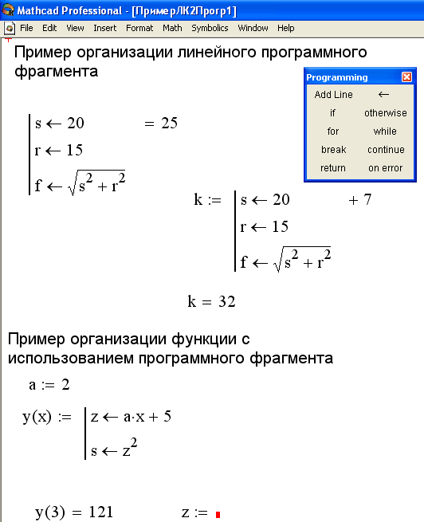 | 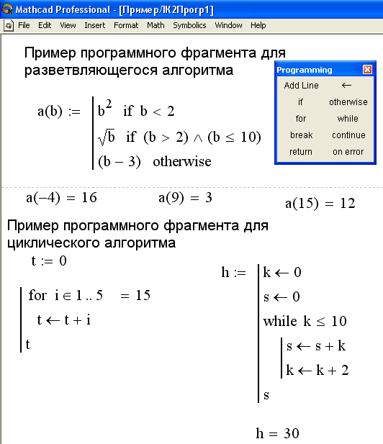
Рисунок 2.4.1 – Примеры программных фрагментов
Пример 2 демонстрирует программирование разветвляющихся и циклических алгоритмов. Для реализации разветвляющихся алгоритмов формируется пользовательская функция a(b), которая вычисляется по разным аналитическим зависимостям при различных значениях аргумента. Показана возможность вычисления этой функции в разных точках: при b равном -4, 9 и 15. Программирование циклических алгоритмов продемонстрировано на двух задачах. При решении задачи поиска суммы целых чисел от 1 до 5 применяется программный фрагмент с циклом for , результат получается с помощью оператора «=». Во второй части примера решается задача поиска суммы целых четных чисел от 0 до 10 с помощью оператора цикла while. Результат вычисления присваивается переменной h, хотя внутри цикла для накопления суммы используется переменная s.

Практическая часть темы 4
4.1 Программирование разветвляющихся алгоритмов
Последовательность действий для создания программного фрагмента вычисления значения кусочно-непрерывной функции такова:
- открыть палитру программирования и палитру логических операторов;
- набрать имя пользовательской функции, например, Y(x);
- с помощью оператора «:=» и кнопки «Add line» палитры программирования сформировать шаблон для записи операторов вычисления значения функции для различных диапазонов значения аргумента, например:
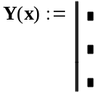;
- в каждую строку программного фрагмента, кроме последней, вывести шаблон оператора условия, используя кнопку «if» палитры программирования, например:
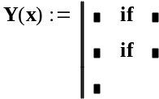;
- в каждом операторе условия слева от if набрать выражение для вычисления значения функции, а справа, используя кнопки палитры логических операторов, набрать условие, определяющее диапазон значения аргумента, например:
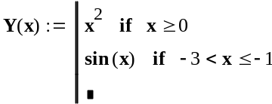;
- в последнюю строку программного фрагмента вывести шаблон оператора «иначе», используя кнопку «оtherwise» палитры программирования;
- заполнить шаблон оператора «иначе» выражением для вычисления значения функции, например:
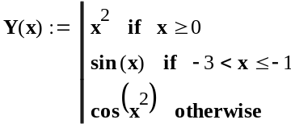;
- получить значение функции Y(x) для различных значений аргумента x, (см. тему 1).
Пример 4.1. Вычислить значение кусочно-непрерывной функции
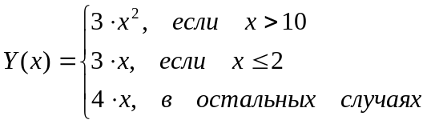
для значений аргумента x = 15, x = 5 и x = -1 с использованием программного фрагмента.
Реализация в MathCad:
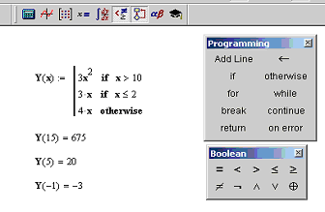
4.2 Программирование циклических алгоритмов
Последовательность действий для создания программного фрагмента, реализующего вычисление суммы (произведения) однотипных слагаемых (множителей), такова:

в любой форме (например, в виде графической схемы) составить алгоритм решения задачи, например, как показано на рисунке 2.4.2;
- открыть палитру программирования;
- набрать имя переменной, в которую будет помещен результат вычислений, и знак «:=»;
- с помощью кнопки «Add line» палитры программирования создать программный фрагмент с необходимым количеством строк;
- в каждую строку программного фрагмента с помощью кнопок палитры программирования ввести шаблон оператора, реализующий ту или иную часть разработанного алгоритма, затем заполнить этот шаблон (например, для блока нужно использовать оператор локального присваивания 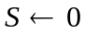, а для реализации цикла по переменной i - оператор цикла с заданным числом повторений
S:=0

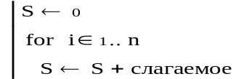,
где значение n и вид слагаемого зависят от условия задачи);
- в последней строке программного фрагмента набрать имя локальной переменной, используемой для накопления суммы (произведения);
- вывести значение переменной, которой присваивается результат выполнения программного фрагмента, с помощью оператора «=».
i ≤ n
i:=
1

i:=i+
1

нет

да

S:=0
S:=S+<слагаемое>
i ≤ n
i:=
1

i:=i+
1

нет

да

P:=1
P:=P·<множитель>
S – сумма
P – произведение
n - количество слагаемых или множителей
а)
б)
Рисунок 2.4.2 – Схемы алгоритмов вычисления
а) суммы вида
;
б) произведения вида
.
Пример 4.2. С использованием программного фрагмента вычислить сумму
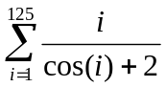.
Схема алгоритма решения:
i ≤ 125
i:=
1

i:=i+
1

нет

да

S:=0
S:=S+i/(cos(i)+2)

Реализация в MathCad:
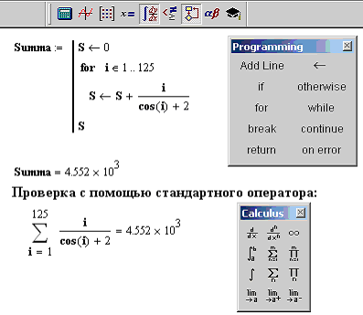
4.3 Программирование алгоритмов работы с массивами
Последовательность действий для создания программного фрагмента, предназначенного для обработки массива, такова:

в любой форме (например, в виде графической схемы) составить алгоритм решения задачи;
- открыть все необходимые палитры;
- задать исходный вектор чисел;
- определить функцию для решения поставленной задачи в виде программного фрагмента следующим образом:
- набрать имя функции с двумя формальными параметрами: первый - размерность массива, второй – имя массива, а затем оператор «:=»;
- с помощью кнопки «Add line» палитры программирования создать программный фрагмент с необходимым количеством строк;
- в каждую строку программного фрагмента с помощью кнопок палитры
программирования ввести шаблон оператора, реализующий ту или иную часть разработанного алгоритма, затем заполнить этот шаблон (для реализации цикла по номеру элемента массива i нужно использовать оператор цикла с предусловием while, если шаг изменения номера i не равен 1);
- в последней строке программного фрагмента набрать имя локальной переменной, содержащей результат вычисления;
- вывести значение функции для заданных исходных данных, подставив в качестве фактических параметров количество элементов массива и имя определенного выше массива, с помощью оператора «=».

Пример 4.3. Дан вектор чисел произвольной длины. Используя программный фрагмент, вычислить произведение отрицательных элементов с четными номерами.
Схема алгоритма:
,где x – исходный вектор, n – количество элементов этого вектора, i – номер текущего элемента вектора, P - произведение отрицательных элементов с четными номерами.
i ≤ n
i:=2
i:=i+2
P:=P* x_{i}
да
нет
да
нет
P:=1
x_{i} < 0
x[i] >B
Реализация в MathCad:
